Nombre: _____________________________ Bloque: _____ Fecha: ______________________________
Español 2 – Repaso de Unidad 1
I. Overview. The following topics will be covered on the quiz/test:
- Discuss preparing to travel (travel agency and making reservations)  - Talk about things you do at an airport  - Ask how to get around town (taxi, bus, etc)  - Say where you went and what you did on vacation.  - Ask information questions (question words – who? what? where? etc) | - Talk about buying gifts and souvenirs  - Preterite of –AR verbs  - Preterite of the irregulars ir, ser, hacer, ver, and dar  - Direct and indirect object pronouns  - Personal “a”

II. Vocabulario.

A. Definiciones. Fill in the blank with the vocabulary word being defined.
1. ___________________ Es un libro pequeño que las personas usan para identificación cuando viajan a países extranjeros.
2. ___________________ Cuando una persona pone la ropa y otras cosas en una bolsa o el equipaje.
3. ___________________ Es la ropa que una persona lleva cuando nadan o van a la playa.
4. ___________________ Es un tipo de alojamiento muy barato. Es un hotel que no cuesta mucho.
5. ___________________ Es una joya que se lleva en las orejas.
6. ___________________ Es una cosa que una persona compra durante un viaje para recordar el viaje.
7. ___________________ Es una actividad cuando se duerme en una tienda de campaña (tent) en el suelo (no en una cama o hotel).
8. ___________________ Es donde hay los aviones.

B. Dibujos. Fill in the blank with the vocabulary word that matches the picture.
1. 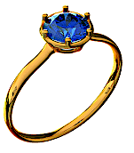 ______________________________  2. 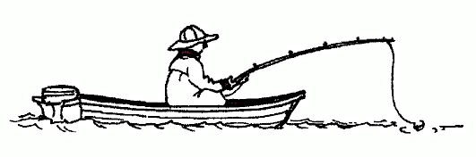_________________________  3.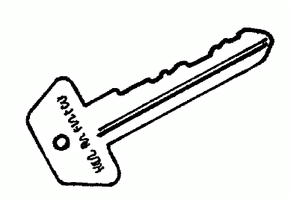______________________________ | 4. 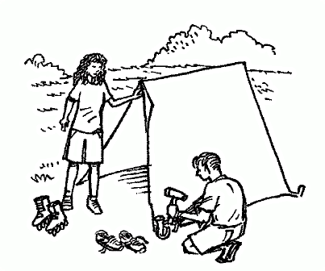__________________________  5. 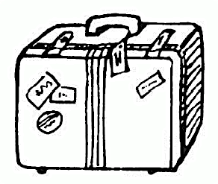___________________________  6. 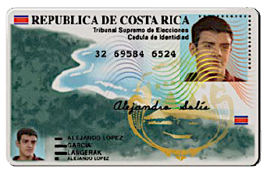_________________________

C. Los lugares. Write where you go to do each of the following (use a vocab word!).
1. Para tomar un bús: ___________________________________
2. Para viajar por avión: ___________________________________
3. Para buscar el equipaje después del vuelo: ___________________________________
4. Para aprender sobre una ciudad (place where you can get info on a city): ____________________________

D. Actividades. Choose the correct activity that would make sense.
1. En la agencia de viajes voy a ….
a. pasar por seguridad b. dar la tarjeta de embarque c. comprar el boleto

2. Para ir al aeropuerto tengo que…
a. hacer cola b. tomar un taxi c. ir a la oficina de turismo

3. Cuando llego al mostrador (check-in counter) del aeropuerto voy a …
a. tomar un taxi b. ir a la parada de autobús c. facturar el equipaje

4. Antes de pasar por la puerto, voy a…
a. pasar por seguridad b. abordar c. ir al reclamo de equipaje

E. Complete each sentence with the correct expression from the box.
facturar el equipaje  hacer las maletas  toman un taxi  compra los boletos | agente de viajes  van de vacaciones  pasar por seguridad  el reclamo de equipaje

1. José Antonio y sus hermanos _______________________ a España.
2. El padre _______________________ en una agencia de viajes.
3. La _______________________ explica el itinerario a la familia.
4. La mamá ayuda a los hermanos a para _______________________ su viaje.
5. Para ir al aeropuerto, los hermanos _______________________.
6. En el aeropuerto, primero hay que _______________________.
7. Luego, ellos tienen que _______________________.
8. Cuando llegan a España, los pasajeros buscan sus maletas en _______________________.

F. Look at the pictures and explain what each person likes to do.
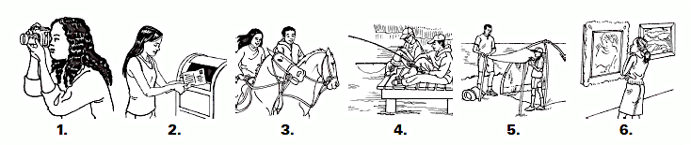
1. Le gusta ________________________________.  2. Le gusta ________________________________.  3. Les gusta _______________________________. | 4. Les gusta ________________________________.  5. Les gusta ________________________________.  6. Le gusta ________________________________.

G. Use the words and expressions in the box to complete the dialogue. Use each one only once.
Daniel: — ¿Te gusta ____________________________ donde estás con tu familia?

Emilia: — Sí, me gusta mucho. Estamos en dos ____________________________.

Daniel: — Nosotros visitamos ____________________________ que está cerca de aquí. Las obras que tiene son muy bellas.

Emilia: — Nosotros vamos a ____________________________ y a ____________________________ con mi nueva cámara digital. ¿Y ustedes?

Daniel: — Mi hermana Cecilia y yo vamos a ____________________________. Mi hermano Raúl y mis padres van al río porque quieren ____________________________.

III. Gramática.

A. Replace the italicized words in each sentence with a direct object pronoun. DOP
1. Llamo a la agente de viajes. ➔____________ llamo.
2. Mostramos las identificaciones. ➔____________ mostramos.
3. ¿Tienes el itinerario? ➔¿____________ tienes?
4. ¿Toman un taxi? ➔ ¿ ____________ toman?
5. Buscamos las maletas. ➔____________ buscamos.
6. Tenemos los pasaportes. ➔____________ tenemos.
7. No encuentra los boletos. ➔ No ____________ encuentra.
8. Voy a mirar la pantalla. ➔____________voy a mirar. OR voy a mirar________.

B. Circle the word replaced by the pronoun. DOP
1. No puedo encontrarlo. maleta pasaporte identificación
2. Lo vamos a cambiar. itinerario tarjeta de embarque boletos
3. ¿Dónde la tienes? identificación equipaje taxi
4. ¿No la ven? boleto maletas puerta
5. ¿Por qué no la llaman? pasajero agente de viajes piloto
6. No sé cómo hacerlas. maletas cola reservación

C. Complete each sentence with the appropriate direct object pronoun. Follow the model. DOP
Modelo: La auxiliar de vuelo nos conoce. (nosotros)

1. El autobús ______ lleva al aeropuerto. (Inés y Cecilia)
2. Cuando pasas por seguridad, ______ revisan. (tú)
3. El piloto del avión ______ saluda. (pasajeros)
4. ______ espero en la cola para abordar. (María y tú)
5. El agente de viajes ______ llama. (usted)
6. El taxista viene a buscar______ en una hora. (Enrique y yo)
7. El agente de aduana no ______ deja pasar. (ella)
8. Si no tienes la tarjeta de embarque, no ______ dejan abordar. (tú)
9. ¿Qué dices? ¿Que Andrés ______ busca? (yo)

D. To whom? For whom? Choose the correct English sentence. IOP
1. Les doy los boletos.  a. He gives us the tickets.  b. I give them the tickets.  c. She gives him the tickets.  2. Te piden la tarjeta de embarque.  a. You ask them for the boarding pass.  b. They ask you for the boarding pass.  c. I ask you for the boarding pass. | 3. Me trae las maletas.  a. He brings me the suitcases.  b. I bring her the suitcases.  c. I bring them the suitcases.  4. Nos muestra el itinerario.  a. We show him the itinerary.  b. They show me the itinerary.  c. He shows us the itinerary.

E. Complete each sentence with the correct indirect object pronouns. IOP
1. Estamos en la agencia de viajes. La agente ________ da los boletos y ________ explica el itinerario. Nosotros ________ damos las gracias.

2. ________ decimos al taxista a qué terminal vamos y él ________ pregunta si es un vuelo nacional o internacional.

3. En la cola ________ preguntamos a otros pasajeros de qué país son o a qué país van. Después, ________ facturan el equipaje.

4. Después de que pasamos por seguridad, mamá ________ pregunta si quiero beber o comer algo. Yo ________ digo que quiero un refresco.

F. Follow the model to write sentences using the information given. IOP
Modelo: Mi mamá / va a hacer / las maletas / (yo)
Mi mamá me va a hacer las maletas.
Mi mamá va a hacerme las maletas.

1. la agente de viajes / va a mostrar / el itinerario / (Isabel)
2. el taxista / va a preguntar / a qué terminal van / (los viajeros)
3. Amanda / va a mostrar / cómo hacer la maleta / (Susana)
4. el policía de la aduana / va a pedir / el pasaporte / (Carlos y yo)
5. mi tía Amelia / va a regalar / una guía de turismo para el viaje / (yo)

G. Conjugate each verb in the preterite-tense.
1. Beatriz ________________ (comprar) un recuerdo.
2. Yo ________________ (comprar) un recuerdo.
3. ¿ ________________ (comprar) tú un recuerdo?
4. Nosotros ________________ (comprar) un recuerdo.
5. Ustedes ________________ (comprar) un recuerdo.
6. ¿Estela y tú ________________ (comprar) un recuerdo?
7. Usted ________________ (comprar) un recuerdo.
8. Tara y David ________________ (comprar) un recuerdo.

H. Answer the questions, using the model as a guide. Preterite + DOP.
Modelo: —¿Compraste las artesanías?
—Sí, las compré.

1. —¿Reservaron ustedes la habitación? ______________________________________________
2. —¿Llamó Elías al agente de viaje? ______________________________________________
3. —¿Mandaste las tarjetas postales? ______________________________________________
4. —¿Contaron ustedes el dinero en efectivo? ______________________________________________
5. —¿Compraste los boletos? ______________________________________________
6. —¿Mostramos ya los pasaportes? ______________________________________________
7. —¿Llamaron ellos el ascensor? ______________________________________________
8. —¿Encontró usted su tarjeta de embarque? ______________________________________________

I. Complete each sentence with the correct preterite form of the verb. Irregulars
1. Nosotros ________________________ un viaje durante las vacaciones. (hacer)
2. Gerardo ________________________ al mercado para comprar comida. (ir)
3. Camila me ________________________ un recuerdo de su viaje. (dar)
4. Yo no ________________________ a la excursión a la ciudad. (ir)
5. Ellas no ________________________ la caminata anoche. (dar)
6. ¿Qué ________________________ ustedes anteayer? (hacer)
7. ¿No nos ________________________ usted en la recepción? (ver)
8. Anoche Paco y tú ________________________ una buena película. (ver)
9. Mi amigo ________________________ una fiesta la semana pasada. (dar)
10. El maestro de español ________________________ con nosotros al museo. (ir)

III. La Lectura.

A. Read the selection and answer the questions that follow.
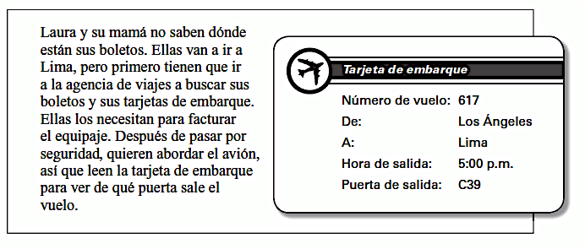
1. ¿A qué hora sale el vuelo de Los Ángeles? _______________________________________
2. ¿Adónde va el vuelo número 617? _______________________________________
3. ¿Qué hacen Laura y su mamá antes de llegar al aeropuerto? _______________________________________
4. Cuando llegan al aeropuerto, ¿qué documentos necesitan para facturar el equipaje? ____________________
5. ¿Qué hacen después de pasar por seguridad? _______________________________________

B. Read the following selection and answer the questions that follow.
¡Fueron unas vacaciones estupendas!
Me llamo Mariela. El mes pasado fui a Madrid de vacaciones y lo pasé muy bien. Es una ciudad fabulosa. Pasé una tarde en la Gran Vía con mis primas y compré vestidos, zapatos y joyas. Encontré todo a buen precio. Mis primas también compraron anillos y aretes. Lo pagamos todo con tarjeta de crédito. Vi un collar muy bello pero era demasiado caro, así que no lo compré. Luego dejé (I left) a mis primas y fui a un café al aire libre. Despues de un rato llegaron mi hermana, su novio y otro amigo. Empezamos a hablar y el amigo de mi hermana me invitó a salir con él aquella noche. Hicimos una excursión por el Viejo Madrid. Al día siguiente (the next day) fuimos todos juntos a visitar el Museo del Prado. Vimos otras atracciones, dimos una caminata y tomamos muchas fotos. Después de esa tarde estupenda, fuimos al hotel. Subimos a nuestras habitaciones en ascensor. En mi habitación individual empecé a escribir tarjetas postales; ¡mandé muchas a mis amigas! Me encantaría volver a Madrid.

Lee cada frase y contesta cierto o falso. (Answer true or false.)
C F 1. Mariela fue turista en España.
C F 2. Mariela visitó un museo con su hermana, el novio de su hermana y otro amigo.
C F 3. En el Viejo Madrid, Mariela compró un collar con tarjeta de crédito.
C F 4. Mariela tomó el ascensor para llegar a su habitación.

IV. Cultura

A. Costa Rica y Chile. Contesta las siguientes preguntas con las palabras correctas. (Answer the questions.)
1.¿Dónde está Costa Rica? Costa Rica está en (Sudamérica / Centroamérica).
2.¿Cómo es el clima de Chile? En Chile hay veranos (cálidos / fríos) e inviernos (fríos /cálidos) con lluvia y nieve.
3.¿En qué país se puede esquiar o hacer snowboard? Se puede esquiar y hacer snowboard en (Chile / Costa Rica).
4.¿Cuáles son las actividades que hacen los turistas en Costa Rica? Los turistas en CostaRica pueden (nadar / esquiar) y también (bucear / hacer snowboard).
5. ¿Qué artista costarricense pintó un cuadro sobre una familia típica del campo(countryside)? Fue (Jeannette Carballo / Adrián Gómez).

B. Costa Rica Indica si las siguientes oraciones sobre Costa Rica son ciertas o falsas. (Circle true or false.)
C F 1. Costa Rica es un país grande de Sudamérica.
C F 2. La capital de Costa Rica es San Juan.
C F 3. Una comida típica de Costa Rica es el gallo pinto.
C F 4. El equipo nacional de fútbol de Costa Rica se llama «Los Ticos».
C F 5. Muchos costarricenses dicen la frase «pura vida».

V. La Escritura

A. You went on a vacation last year. Explain what you did to prepare for your trip and what you did on the trip (airplane, airport, and activities).
- Say you went to the travel agent and explain what the agent did for you (bought tickets, confirmed flight, looked at the itinerary, etc).
- Say you packed your bag and took a taxi to the airport.
- Say you checked your bags and talk about going through security, checking ID, going through the gate and showing your boarding pass.
- When you arrived at your destination, say you went to the bus stop and took a pass to your hotel.
- Talk about checking in to the hotel, what you did with your bags, who gave you the key, etc.
- Say what activities you did during your trip (fishing, horseback riding, visiting a museum, etc).
- Say what items you bought at the market and for whom.
_______________________________________________________________________________________
_______________________________________________________________________________________
_______________________________________________________________________________________
_______________________________________________________________________________________
_______________________________________________________________________________________
_______________________________________________________________________________________
_______________________________________________________________________________________
_______________________________________________________________________________________
_______________________________________________________________________________________
_______________________________________________________________________________________
_______________________________________________________________________________________
_______________________________________________________________________________________
_______________________________________________________________________________________
_______________________________________________________________________________________
_______________________________________________________________________________________
_______________________________________________________________________________________
_______________________________________________________________________________________
_______________________________________________________________________________________
_______________________________________________________________________________________
_______________________________________________________________________________________
_______________________________________________________________________________________

